**SQL**

**Temel Komutlar**

* SELECT : Seçmek
* DELETE : Silmek
* UPDATE : Güncellemek
* INSERT : Kaydetmek

**Yerleşik SQL Fonksiyonları**

* AVG() : Kolonun ortalama değerini alır
* COUNT() : Satır sayısını verir
* ROUND() : Sayıları yuvarlar
* FIRST() : İlk değeri verir
* LAST() : Son değeri verir
* SUM() : Kolonun toplamını verir
* MAX() : En büyük değer
* MIN() : En küçük değer
* LEN() : Alanın karakter sayısını verir

**CREATE database**, veritabanının oluşturulmasını sağlar.



**Use**, ile veritabanları arasında geçiş yapabiliriz.

**CREATE table** ile veritabanı içerisinde tablo oluştururuz.

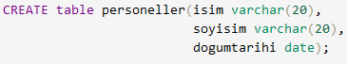

Tabloda bulunan bütün verileri görmek istersek **\*** işaretini kullanırız.



Sadece tabloda bulunan belli bir değeri almak istiyorsak,



Tablo içerisinde birden fazla aynı değer olabilir, benzersiz olacak şekilde bunları listelemek için **DISTINCT** kullanılır.



Kriter, koşul ekmeke istersek eğer **WHERE** komutu kullanılır.



**INSERT INTO** tabloya veri eklememizi sağlar

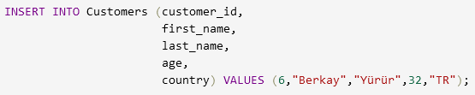

**UPDATE** tablo içerisinde belirttiğimiz şarta uygun veriyi günceller.



**DELETE** şarta uygun veriyi tablodan siler



**Allow Nulls**, işaretlenirse eğer boş satıra izin verilir.

Birden fazla, kolon adı ve komut kullanabiliriz



**LIKE** ile benzer değerleri listeleyebiliriz. Bunun için de **%** işareti kullanılır.

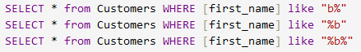

**AS**, kolon başlığını değiştirmek istediğimiz zaman kullanılır.

**GROUP BY**, gruplandırma yapacağımız zaman kullanılırız. Hangi kolon için gruplandırma yapacaksak, en başta onu belirtmemiz gerekmektedir.



**ALTER** **TABLE** ile seçili tabloda bulunan kolonlara ekleme, silme veya değiştirme yaparız.



**INNER** **JOIN**, iki tablo arasında eşleşen verileri birleştirir. Eşitlediğimiz yerler, kesişim noktalarıdır.



**LEFT** **JOIN**, soldaki tablonun tamamını alır ve diğer tablodaki ilişkili verileri döndürür.



**RIGHT** **JOIN**, sağdaki tablonun tamamını alır ve diğer tablodaki ilişkili verileri döndürür.



**FULL** **JOIN**, bütün tabloları alır, veri olmayan yerlere **NULL** yazar.



**COUNT**, toplam kaç satır olduğu bilgisini verir.



**SUM**, seçilen kolonun toplamını verir.



**MAX** ve **MIN** seçili kolonda bulunan en büyük ve en küçük değeri verir.



**AVG**, kolonun ortalamasını gösterir.



Gösterilen fonksiyonları aynı sorgu içerisinde de kullanabiliriz.



Python Üzerinden Örnekler (Sqlite)

